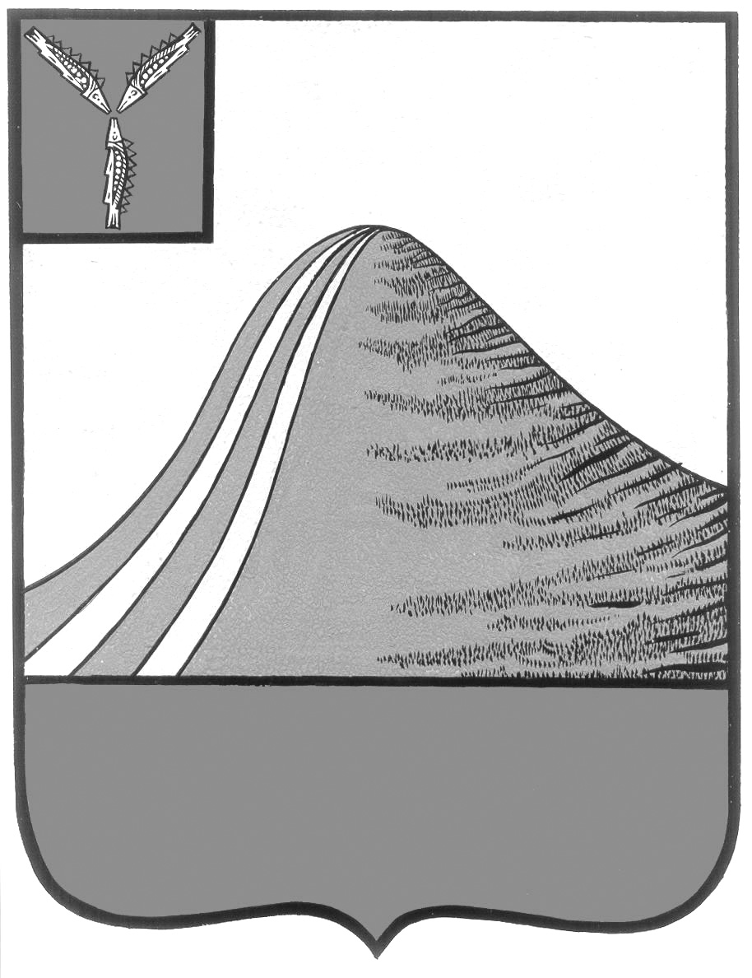
АДМИНИСТРАЦИЯ ЛЫСОГОРСКОГО МУНИЦИПАЛЬНОГО РАЙОНА
САРАТОВСКОЙ ОБЛАСТИ

П О С Т А Н О В Л Е Н И Е

от 17 мая 2012 года № 252

р.п.Лысые Горы

Об утверждениипорядка применения взысканий за несоблюдение ограничений и запретов, требований о предотвращении или об урегулировании конфликта интересов и неисполнение обязанностей, установленных в целях противодействия коррупции

В соответствии с Федеральным законом от 2 марта 2007 г. N 25-ФЗ
"О муниципальной службе в Российской Федерации" ПОСТАНОВЛЯЮ:
1. Утвердить порядок применения взысканий за несоблюдение ограничений и запретов, требований о предотвращении или об урегулировании конфликта интересов и неисполнение обязанностей, установленных в целях противодействия коррупции согласно приложению N 1.
2. Контроль за исполнением настоящего постановления возложить на заместителя главы, руководителя аппарата администрации Лысогорского муниципального района Антонову М.В.
3. Опубликовать настоящее постановление в районной газете «Призыв».
4.Настоящее постановление вступает в силу со дня его официального опубликования.

Глава администрации  муниципального района | С.А.Девличаров

Приложениек постановлению администрацииЛысогорского муниципального района
от 17 мая 2012 года № 252

ПОЛОЖЕНИЕ
о порядке применения взысканий за несоблюдение ограничений и запретов, требований о предотвращении или об урегулировании конфликта интересов и неисполнение обязанностей, установленных в целях противодействия коррупции в администрации Лысогорского муниципального района

1. Общие положения

1. Настоящим Положением определяется порядок применения взысканий, предусмотренных Федеральным законом «О муниципальной службе в Российской Федерации» № 25-ФЗ от 02.03.2007 года в отношении муниципальных служащих администрации Лысогорского муниципального района и её структурных подразделений, обладающих правами юридического лица.
2. Муниципальный служащий подлежит увольнению с муниципальной службы в связи с утратой доверия в случае совершения правонарушений, установленных статьями 14.1 и 15 Федерального закона «О муниципальной службе в Российской Федерации» № 25-ФЗ от 02.03.2007 года.
3. Взыскания, предусмотренные статьями 14.1, 15 и 27 Федерального закона «О муниципальной службе в Российской Федерации» № 25-ФЗ от 02.03.2007 года применяются представителем нанимателя (работодателем), на основании:
а) доклада о результатах проверки, проведенной отделом кадровой и правовой работы службой администрации Лысогорского муниципального района, либо лиц, ответственных за кадровую работу в структурных подразделениях администрации, обладающих правом юридического лица;
б) рекомендации комиссии по соблюдению требований к служебному поведению муниципальных служащих администрации Лысогорского муниципального района и ее структурных подразделений, обладающих правом юридического лица и урегулированию конфликта интересов, если доклад о результатах проверки направлялся в комиссию;
в) объяснений муниципального служащего;
г) иных материалов.

2. Порядок применения и снятия дисциплинарного взыскания

1. До применения дисциплинарного взыскания представитель нанимателя должен затребовать от муниципального служащего объяснение в письменной форме. В случае отказа муниципального служащего дать такое объяснение составляется соответствующий акт. Отказ муниципального служащего от дачи объяснения в письменной форме не является препятствием для применения дисциплинарного взыскания.

2. Перед применением дисциплинарного взыскания проводится служебная проверка.

3. При применении дисциплинарного взыскания учитываются тяжесть совершенного муниципальным служащим дисциплинарного проступка, степень его вины, обстоятельства, при которых совершен дисциплинарный проступок, и предшествующие результаты исполнения муниципальным служащим своих должностных обязанностей.

4. Дисциплинарное взыскание применяется непосредственно после обнаружения дисциплинарного проступка, но не позднее одного месяца со дня его обнаружения, не считая периода временной нетрудоспособности муниципального служащего, пребывания его в отпуске, других случаев отсутствия его на службе по уважительным причинам, а также времени проведения служебной проверки.

5. Дисциплинарное взыскание не может быть применено позднее шести месяцев со дня совершения дисциплинарного проступка, а по результатам проверки финансово-хозяйственной деятельности или аудиторской проверки - позднее двух лет со дня совершения дисциплинарного проступка. В указанные сроки не включается время производства по уголовному делу.

6. Копия акта о применении к муниципальному служащему дисциплинарного взыскания с указанием оснований его применения вручается муниципальному служащему под расписку в течение пяти дней со дня издания соответствующего акта.

7. Муниципальный служащий вправе обжаловать дисциплинарное взыскание в письменной форме в уполномоченный государственный орган, комиссию по рассмотрению индивидуальных трудовых споров или в суд.
8. Взыскания, предусмотренные статьей 27.1 Федерального закона «О муниципальной службе в Российской Федерации» № 25-ФЗ от 02.03.2007 года применяются не позднее одного месяца со дня поступления информации о совершении муниципальным служащим коррупционного правонарушения, не считая временной нетрудоспособности муниципального служащего, пребывания его в отпуске, других случаев его отсутствия на работе по уважительным причинам, времени проведения служебной проверки, а также времени, необходимого на учет мнения представительного органа работников.
При этом взыскание должно быть применено не позднее шести месяцев со дня поступления информации о совершении коррупционного правонарушения.
9. При применении взысканий, предусмотренных статьей 27 Федерального закона «О муниципальной службе в Российской Федерации» № 25-ФЗ от 02.03.2007 года, учитываются мотивированное мнение выборного профсоюзного органа, если муниципальный служащий является членом профсоюзной организации.
Для этого, в соответствии со статьей 373 Трудового кодекса РФ работодатель направляет в выборный профсоюзный орган проект распоряжения, а так же копии документов, являющихся основанием для применения взыскания. Выборный профсоюзный орган в течение семи рабочих дней со дня получения проекта распоряжения, с необходимыми приложениями рассматривает их и направляет работодателю свое мотивированное мнение в письменной форме.
10. В распоряжении о применении к муниципальному служащему взыскания в случае совершения им коррупционного правонарушения в качестве основания применения указывается часть 1 или 2 статьи 27.1 Федерального закона «О муниципальной службе в Российской Федерации» № 25-ФЗ от 02.03.2007 года.
11. Копия распоряжения о применении к муниципальному служащему взыскания с указанием оснований его применения вручается муниципальному служащему под расписку в течение трех дней со дня издания соответствующего акта.
В случае отказа муниципального служащего ознакомиться с указанным распоряжением составляется соответствующий акт.
12. За каждый дисциплинарный проступок может быть применено только одно дисциплинарное взыскание.
13. Если в течение одного года со дня применения взыскания муниципальный служащий не был подвергнут новому взысканию, предусмотренному пунктами 1 и 2 части 1 статьи 27 Федерального закона «О муниципальной службе в Российской Федерации» № 25-ФЗ от 02.03.2007 года, он считается не имеющим взыскания.
Представитель нанимателя вправе снять с муниципального служащего взыскание до истечения года со дня его применения по собственной инициативе, по письменному заявлению гражданского служащего или по ходатайству его непосредственного руководителя.
14. Решение о наложении взыскания может быть обжаловано муниципальным служащим государственную инспекцию труда, органы по рассмотрению индивидуальных трудовых споров или в суде.

3. Порядок проведения служебной проверки

1. Служебная проверка проводится по решению представителя нанимателя или по письменному заявлению муниципального служащего.

2. При проведении служебной проверки должны быть полностью, объективно и всесторонне установлены:

1) факт совершения муниципальным служащим дисциплинарного проступка;

2) вина муниципального служащего;

3) причины и условия, способствовавшие совершению муниципальным служащим дисциплинарного проступка;

4) характер и размер вреда, причиненного муниципальным служащим в результате дисциплинарного проступка;

5) обстоятельства, послужившие основанием для письменного заявления муниципального служащего о проведении служебной проверки.

3. Представитель нанимателя, назначивший служебную проверку, обязан контролировать своевременность и правильность ее проведения.

4. Проведение служебной проверки поручается отделу кадровой и правовой работы.

5. В проведении служебной проверки не может участвовать муниципальный служащий, прямо или косвенно заинтересованный в ее результатах. В этих случаях он обязан обратиться к представителю нанимателя, назначившему служебную проверку, с письменным заявлением об освобождении его от участия в проведении этой проверки. При несоблюдении указанного требования результаты служебной проверки считаются недействительными.

6. Служебная проверка должна быть завершена не позднее чем через один месяц со дня принятия решения о ее проведении. Результаты служебной проверки сообщаются представителю нанимателя, назначившему служебную проверку, в форме письменного заключения.

7. Муниципальный служащий, в отношении которого проводится служебная проверка, может быть временно отстранен от замещаемой должности муниципальной службы на время проведения служебной проверки с сохранением на этот период денежного содержания по замещаемой должности муниципальной службы. Временное отстранение муниципального служащего от замещаемой должности муниципальной службы производится представителем нанимателя, назначившим служебную проверку.

8. Муниципальный служащий, в отношении которого проводится служебная проверка, имеет право:

1) давать устные или письменные объяснения, представлять заявления, ходатайства и иные документы;

2) обжаловать решения и действия (бездействие) муниципальных служащих, проводящих служебную проверку, представителю нанимателя, назначившему служебную проверку;

3) ознакомиться по окончании служебной проверки с письменным заключением и другими материалами по результатам служебной проверки, если это не противоречит требованиям неразглашения сведений, составляющих государственную и иную охраняемую федеральным законом тайну.

9. В письменном заключении по результатам служебной проверки указываются:

1) факты и обстоятельства, установленные по результатам служебной проверки;

2) предложение о применении к муниципальному служащему дисциплинарного взыскания или о неприменении к нему дисциплинарного взыскания.

10. Письменное заключение по результатам служебной проверки подписывается руководителем подразделения органа местного самоуправления по кадровым вопросам и другими участниками служебной проверки и приобщается к личному делу муниципального служащего, в отношении которого проводилась служебная проверка.

4. Увольнение в связи с утратой доверия

1. Муниципальный служащий подлежит увольнению в связи с утратой доверия в случае:

1) непринятия муниципальным служащим мер по предотвращению и (или) урегулированию конфликта интересов, стороной которого он является;

2) непредставления муниципальным служащим сведений о своих доходах, об имуществе и обязательствах имущественного характера, а также о доходах, об имуществе и обязательствах имущественного характера своих супруги (супруга) и несовершеннолетних детей либо представления заведомо недостоверных или неполных сведений;

3) участия муниципального служащего на платной основе в деятельности органа управления коммерческой организацией, за исключением случаев, установленных федеральным законом;

4) осуществления муниципальным служащим предпринимательской деятельности;

5) вхождения муниципального служащего в состав органов управления, попечительских или наблюдательных советов, иных органов иностранных некоммерческих неправительственных организаций и действующих на территории Российской Федерации их структурных подразделений, если иное не предусмотрено международным договором Российской Федерации или законодательством Российской Федерации.

2. Представитель нанимателя, которому стало известно о возникновении у муниципального служащего личной заинтересованности, которая приводит или может привести к конфликту интересов, подлежит увольнению в связи с утратой доверия также в случае непринятия представителем нанимателя мер по предотвращению и (или) урегулированию конфликта интересов, стороной которого является подчиненный ему муниципальный служащий.

Глава администрации
муниципального района С.А. Девличаров

